Fifth LACCEI International Latin American and Caribbean Conference for Engineering and Technology (LACCEI’2007)
“Developing Entrepreneurial Engineers for the Sustainable Growth of Latin America and the Caribbean:
Education, Innovation, Technology and Practice”
29 May – 1 June 2007, Tampico, México.
Los Sistemas CAD/CAM/CAE y su Aplicación para la Formación de Competencias Profesionales en Estudiantes de Ingeniería

Carlos Arturo Rodríguez Arroyave
Universidad EAFIT, Departamento Ingeniería de Producción, Medellín, Colombia, carodri@eafit.edu.co

Resumen
Los sistemas de diseño, manufactura e Ingeniería Asistidos por Computador juegan un papel importante en el diseño de sistemas de Ingeniería para la industria en general. Desde el sector académico universitario se disponen de una serie de herramientas, mediante el uso de estas tecnologías, que permiten desarrollar en el estudiante una serie de competencias que serán la base para el ejercicio de su profesión. En este trabajo se fijarán las bases para el desarrollo de estas competencias y se expondrá la experiencia del autor en el uso de estas herramientas como medio de aprendizaje diferentes al uso de estas aplicaciones como herramientas de modelación tridimensional y de análisis de Ingeniería. Finalmente se expondrán algunas experiencias ya realizadas con el uso de estas herramientas, desde el uso del sistema comercial Solidworks® y su aplicación a cursos de Ingeniería.
Palabras claves: Modelación Tridimensional, Sistemas CAD/CAM/CAE, Solidworks, competencias, Formación en Ingeniería.

Abstract
The CAD/CAM/CAE systems plays an importat role in the design de Engineering System for the industry. In the academic area we have a serie of tools, that they permit to develop in the student a series of competences that to be the base for the exercise of their profession. In this work the bases for the development of these competences will be set and the experience of the author in the use of these tools will be exposed like a learning way , different to your use as tools of three-dimensional modeling and as analysis of Engineering. Finally some experiences will be exposed already carried out with the use of these tools, since the use of the commercial system Solidworks and their application to courses of Engineering.
Keywords: 3D modeling, CAD/CAM/CAE Systems, Skills, Engineering formation.
- Introducción
La formación de competencias en Ingeniería es un tema relativamente nuevo en Latinoamérica, mostrándose Colombia como uno de los países innovadores y con un amplia experiencia en su aplicación en el área, aunque ahora por proyectos como TUNING América Latina, se extiende vertiginosamente por todos los países del área , el cual ya ha logrado definir competencias específicas para las áreas temáticas de Administración de Empresas, Educación, Historia y Matemáticas y para algunas carreras profesionales (TUNING, 2005). En Colombia la Asociación de Ingenieros Mecánicos y afines ACIEM y el Consejo Profesional Nacional de Ingeniería Eléctrica, Mecánica y afines han realizado un estudio denominado “Caracterización Profesional de Ocho especialidades de la Ingeniería, competencias y funciones de los profesionales recién egresados” (ACIEM, 2005). También ACOFI y otras Universidades han desarrollado foros, talleres y eventos en el tema de formación por competencias para programas de Ingeniería (Educación en Ingeniería: Competencias y metodologías, Marzo de 2006). (Uniandes, 2006). Aguilar y Rivera, plantean el diseño de un currículo para un programa de Ingeniería Electrónica basado en Competencias (Aguilar y otros, 2005), entre otros. El autor ha trabajo en la formación basada por competencias para cursos en Ingeniería como base para el desarrollo de cursos interactivos en una plataforma bimodal. (Rodríguez y Ramírez, 2006). Muchas Instituciones Colombianas actualmente adelantan reformas curriculares basadas en este enfoque por competencias como el efectuado por la Asociación de Ingenieros Industriales de la Universidad de Antioquia y que se ha tomado como referencia para su reforma curricular. (ASIDUA, 2006), o como el caso de la Escuela de Ingeniería de Antioquia en sus reformas curriculares. (Rodríguez, 2005) o en la Universidad EAFIT los lineamientos dados por EPRODE (European Production Engineer) para la reforma curricular en Ingeniería de Producción. (EPRODE, 2005), (Nicolescu y otros, 2005)
A nivel internacional en el tema también ha sido de amplio debate en la última década, el estudio presentado por Torres y Abud de la Universidad de Zaragoza, muestra las competencias requeridas para la formación de un Ingeniero Industrial desde el estudio de diferentes organismos internacionales de acreditación (Torres y Abud,). En 1999, Mason formuló en la Gran Bretaña , algunas competencias para la formación de Ingeniería, (Mason, 1999). También en España, Cano y otros, plantean cuales son los elementos de formación para el Ingeniero de Producción, con base en los lineamientos del comité principal del IMS (Intelligent Manufacturing Systems), quien ha señalado la necesidad de desarrollar un sistema global de educación en IMS. (Cano y otros, 2003), o el informe del proyecto EPRODE anteriormente citado, además de muchos estudios no mostrados acá en el tema. Como se observa el tema de formación en competencias en Ingeniería es un tema ampliamente debatido y controvertido, por lo tanto en este trabajo se mostrará como desde los sistemas CAD/CAM/CAE se pueden formar muchas de las competencias propuestas en muchos de estos modelos.
- .Marco teorico
2.1 Definición de competencia:
El investigador colombiano Ph.D. Sergio Tobón las define como: “Las competencias se refieren a la realización de actividades profesionales con eficiencia y eficacia. Se componen de un conjunto de tareas específicas, así como de las habilidades, conocimientos y actitudes necesarias para realizarlas con idoneidad dentro del marco de un determinado proceso. Las competencias profesionales también se componen de los medios para llevarlas a cabo (equipos, herramientas y materiales), y de los problemas atípicos que es preciso resolver.” (Tobón, 2005).
“Desde el enfoque epistemológico del pensamiento complejo, las competencias son pensadas como procesos que construyen, reconstruyen y afianzan las personas con el fin de comprender, analizar y resolver diferentes tareas y problemas de los entornos laborales, con conciencia reflexiva, autonomía y creatividad, buscando el crecimiento de la productividad de la organización desde la propia autorrealización personal, empleando de forma racional los recursos ambientales disponibles y teniendo en cuanta la complejidad e incertidumbre de la situación” (Tobón, 2004, p.4).
Y según el Servicio Nacional de Aprendizaje SENA de Colombia: “La competencia laboral es la aplicación de conocimientos habilidades, comprensiones y valores a la realización de funciones productivas dentro de un área ocupacional, alcanzando en contextos cambiantes los niveles de desempeño esperados en el trabajo. La competencia laboral es la capacidad real que tiene una persona para aplicar conocimientos, habilidades y destrezas, valores y comportamientos, en el desempeño laboral, en diferentes contextos”. (SENA, 1998).
El modelo de competencias profesionales integrales establece tres niveles, las competencias básicas, las genéricas y las específicas, cuyo rango de generalidad va de lo amplio a lo particular. Las competencias básicas son las capacidades intelectuales indispensables para el aprendizaje de una profesión; en ellas se encuentran las competencias cognitivas, técnicas y metodológicas, muchas de las cuales son adquiridas en los niveles educativos previos (por ejemplo el uso adecuado de los lenguajes oral, escrito y matemático). Las competencias genéricas son la base común de la profesión o se refieren a las situaciones concretas de la práctica profesional que requieren de respuestas complejas. Por último, las competencias específicas son la base particular del ejercicio profesional y están vinculadas a condiciones específicas de ejecución. (Huerta, J., y otros).
Siguiendo a Tobón, “Cada competencia y subcompetencia se compone de tres tipos de saberes: saber conocer (conocimientos específicos necesarios), saber hacer (habilidades) y saber ser (actitudes). También contienen los medios indispensables para su puesta en escena: Son los equipos, espacios y herramientas.” (Tobón, 2005, p.4).
La tabla número 1 muestra apartes del modelo propuesto por Tobón para definir un módulo de formación por competencias. (p.6)
Tabla 1. Apartes del Modelo para la formulación de los elementos de competencia en módulos de aprendizaje. (Tobón, 2004, p.6)
Competencia: Diseño y Gestión de Proyectos
Subcompetencia: Diseñar proyectos acorde a criterios establecidos

Elementos de competencia | SABER CONOCER | SABER HACER | SABER SER | PRODUCTOS
Conceptualización  de los proyectos | -Concepto de proyecto  -Clases de proyectos  -Contenido de los  proyectos  -Importancia de los  proyectos en economía | -Diferenciar un  proyecto de otros  documentos  -Determinar el tipo  de proyecto más  pertinente a una  situación dada | Motivación  hacia la  metodología de  trabajo por  proyectos | Presenta un mapa  con los  componentes de  un proyecto
Como entonces los sistemas CAD/CAM/CAE ayudan a la formación de estas competencias en los cursos de Ingeniería donde se aplican estas herramientas computacionales?
2.2 Aplicación de las competencias a cursos de Ingeniería con sistemas CAD/CAM/CAE.
Los sistemas CAD/CAM/CAE han jugado un papel muy importante en la formación de Ingenieros desde hace mucho tiempo. En Latinoamérica, desafortunadamente, muchos de estos esfuerzos se concentran en la enseñanza de las operaciones básicas de modelación tridimensional y de levantamiento de planos en 2 dimensiones con el fin de representar objetos de complejidad media o baja.
En los años ochenta con la introducción de los sistemas CAD en 2 dimensiones, muchos docentes abandonaron la enseñanza de las normas básicas del dibujo, las tolerancias, el levantamiento de vistas, los ajustes, por la enseñanza de una serie de comandos, interfases graficas, “tips and tricks”; ahora desde los noventa con los sistemas tridimensionales y ante el hecho de que estos sistemas generan automáticamente los planos en 2D, se ha abandonado la formación en la normas básicas del dibujo. Se tienen ahora planos de fabricación “muy bonitos”, pero que no responden a las normas internacionales de planos para la manufactura.
Desde el enfoque basado en competencias, las asignaturas deben enfocarse hacia lo que las empresas necesitan, hacia lo que el contexto social y empresarial exige e impone, pero cuando se diseñan las asignaturas esto es realmente cierto? Por lo tanto en el enfoque basado en competencias se debe tener cuidado, dado que desde su formulación estas están mas orientadas a cumplir con las necesidades de formación para un mercado laboral, pero nuestra labor como educadores en una Universidad no debe enfocarse solamente a la formación hacia las empresas, también se tienen responsabilidades hacia la formación de competencias universitarias en la formación de investigadores y emprendedores y formadores de nuevo tejido industrial y bajo los esquemas impuestos por las competencias laborales, estas necesidades de formación se eliminan de los cursos regulares. Una pregunta que se debe formular, es porque los bajos índices de población universitaria que sigue un posgrado en Latinoamérica o la baja cantidad de investigadores de alto nivel con que se cuenta? No será acaso la orientación de los programas de formación única y exclusivamente a lo que las empresas locales requieren?
Por lo tanto se hace necesario reformular las competencias que se forman en los cursos de Ingeniería que usan los sistemas CAD/CAM/CAE como plataformas de soporte y más como la enseñanza de una herramienta computacional, un medio para formar en los estudiantes competencias adicionales a las que les empresas le exigen y que les permitan a futuro, motivarlos a continuar estudios superiores o a aplicar en las empresas conceptos innovadores a lo normal o porque no, motivar actitudes de emprendimiento hacia el montaje de nuevos negocios con alto contenido tecnológico, que permitan introducir al mercado nuevos productos o servicios.
- RESULTADOS EN EL CURSO DE MODELACION GEOMETRICA
Bajo este enfoque se ha rediseñado el curso Modelación Geométrica de la Especialización en Diseño Mecánico y el cual toman algunos estudiantes del pregrado de Ingeniería Mecánica, bajo un enfoque normal de competencias este curso debería enfocarse a la formación avanzada en un sistema CAD/CAM/CAE, bajo el supuesto que los estudiantes ya conocen algún modelador tridimensional o han tomado un curso regular de Dibujo Técnico. La tabla 1 muestra un ejemplo de una de las competencias a desarrollar en este curso.
Para este curso se ha tomado como plataforma el programa comercial Solidworks®, seleccionado para este curso por su facilidad y rápida curva de aprendizaje, amplia disponibilidad de material didáctico y de apoyo y elementos motivacionales encontrados en los estudiantes por su facilidad de uso y amigabilidad, muchas veces frustrados ante otras aplicaciones comerciales, que aunque más poderosas, mucho más difíciles de aprender.
Tabla 2. Ejemplo de una competencia a formar en un curso de Modelación Geométrica.
Competencia: Modelación de Objetos Tridimensionales
Subcompetencia: Modelar objetos tridimensionales usando fórmulas y ecuaciones
Elementos de competencia | SABER CONOCER | SABER HACER | SABER SER | PRODUCTOS
Modelación de objetos a partir de ecuaciones o fórmulas matemáticas | -Concepto de representación de una ecuación en 2D o en 3D  -Como convertir una ecuación a la forma paramétrica.  -Concepto básicos de programación  -Importancia de las ecuaciones en el diseño de objetos tridimensionales. | -Generación de una tabla de puntos XYZ a partir de una ecuación matemática.  -Encontrar en fuentes de información, bases de datos con curvas 2D y 3D, ampliamente conocidas.  -Importación de una tabla de puntos en el sistema CAD. | Motivación hacia la representación de curvas en 3D.  Encontrar aplicaciones artísticas al uso de curvas en 2D y 3D para la modelación de esculturas u obras de arte.  Motivación a entender mejor las matemáticas. | Modela un objeto en 2D o 3D a partir de la ecuación de una curva matemática conocida.
En la Figura 1 se observan dos ejemplos de aplicación de la anterior competencia, la primera es la generación de un croquis en 2D de la Lemniscata de Bernoulli y la segunda es la modelación de una pelota de tenis a partir de la programación en Matlab o en EXCEL y la generación en el CAD de una curva por puntos XYZ que luego sirve como base para la modelación 3D.
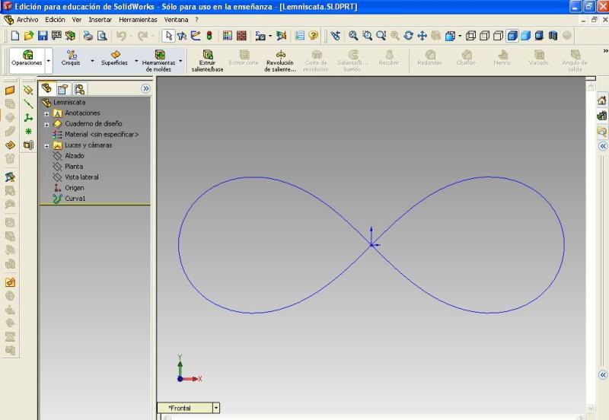
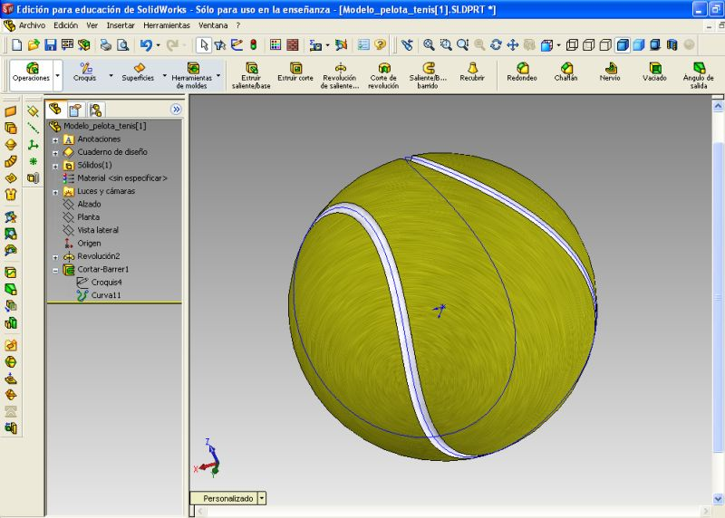
Figura 1: Croquis de la Lemniscata de Bernoulli y modelación de una pelota de tenis, a partir de ecuaciones matemáticas.
Este es un ejemplo de una competencia que no busca satisfacer una necesidad empresarial o del mercado laboral, sino una motivación del estudiante para explorar otras aplicaciones a los sistemas CAD/CAE, asi como la obtención o reforzamiento de lenguajes de programación.
En la tabla 2 se observa otro ejemplo de un elemento de competencia para este mismo curso:
Tabla 2. Otro ejemplo de competencia a formar en un curso de Modelación Geométrica.
Competencia: Modelación de Objetos Tridimensionales
Subcompetencia: Modelar objetos tridimensionales complejos a partir de superficies
Elementos de competencia | SABER CONOCER | SABER HACER | SABER SER | PRODUCTOS
Modelación de objetos de forma compleja a partir de superficies y su conversión a un sólido. | -Concepto de superficie.  -Concepto de modelación con sólidos  -Concepto de modelación hibrida.  -Solidificación de modelos de superficies.  -Formatos de importación e intercambio de superficies y sólidos entre aplicaciones comerciales. | -Modelar objetos de forma compleja a partir de superficies.  -Importar y exportar superficies en distintos formatos.  -Solidificar un modelo 3D a partir de superficies. -Aplicar las superficies a la obtención de moldes y herramentales. | -Motivación hacia la utilización de las superficies en formas complejas.  -Encontrar aplicaciones artísticas al uso de superficies.  -Motivación a la utilización de herramientas avanzadas de modelación a partir de superficies.  Motivación al modelar figuras conocidas, no solo partes mecánicas, | Modela un muñeco conocido en 3D a partir de superficies.  Obtención de los moldes para su producción por un proceso de manufactura.
La figura 2 muestra algunos ejemplos de la modelación de figuras conocidas mediante la utilización de superficies, acá es importante anotar la motivación tan alta de los estudiantes al desarrollar este tipo de modelaciones y descubrir nuevos procedimientos para lograr el objetivo.
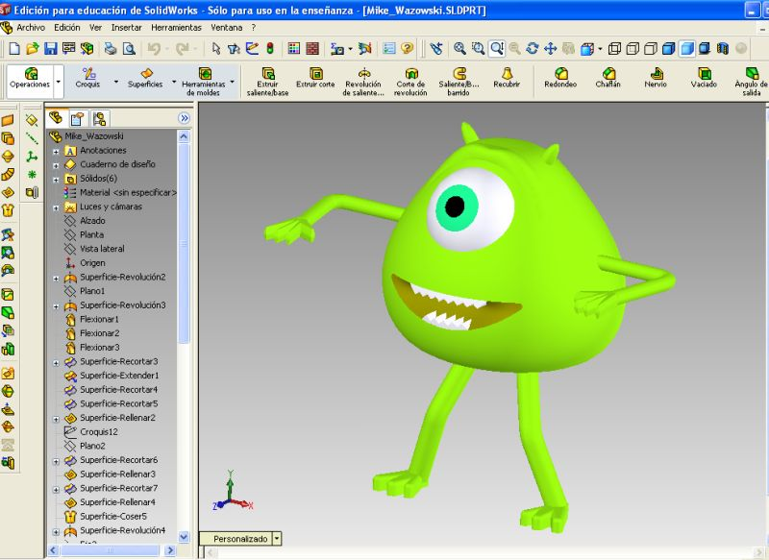
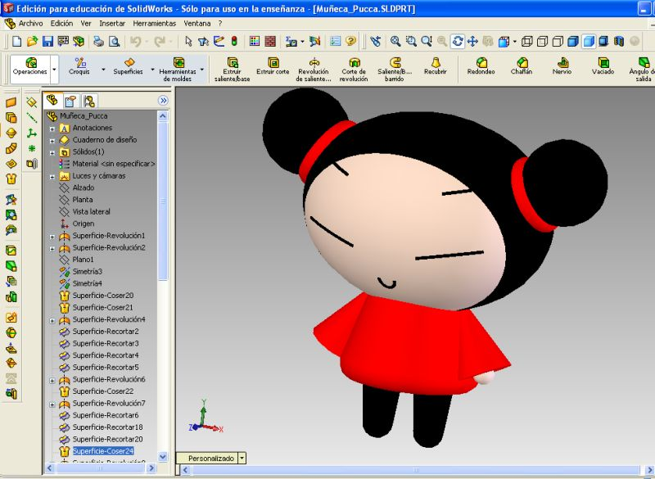
Figura 2: Ejemplos de modelación de figuras conocidas utilizando superficies.
La tabla 3 muestra otro ejemplo del diseño de un módulo en diseño Colaborativo y en Ingeniería Concurrente. Este es otro ejemplo de competencia donde su aplicación en el medio industrial local prácticamente es nulo. En este caso se busca desarrollar en el estudiante inquietudes innovadoras que le permitan llevar nuevas ideas a la industria o participar en equipos de diseño internacionales o proyectos globalizados.

Tabla 3. Ejemplo de competencias en Diseño Colaborativo.
Competencia: Diseño Colaboraiivo
Subcompetencia: Realizar diseños 3D mediante el uso de herramientas colaborativas
Elementos de competencia | SABER CONOCER | SABER HACER | SABER SER | PRODUCTOS
Formación de equipos de diseño colaborativo anivel local e internacional. | -Concepto Diseño colaborativo y Globalizado  -Concepto de Ingeniería Concurrente  -Herramientas de colaboración usando Internet.  -Herramientas de colaboración en los sistemas CAD.  -Conocimiento de otros mercados  -Conocimiento de otras metodologías de diseño. | -Conexión por Internet con pares nacionales e internacionales.  -Manejo de las herramientas de colaboración del sistema CAD Solidworks 3D Meeting..  -Uso de otras herramientas de colaboración como la videoconferencia.  -Capacidad de participar en equipos de Diseño nacionales e Internacionales. | -Motivación hacia el trabajo en equipo.  -Rompimiento del paradigma del trabajo de los sistemas CAD de forma individual.  -Comparación de competencias con pares nacionales e Internacionales.  -Motivación a la utilización de herramientas de comunicación en la Internet.  -Uso y mejora de otros idiomas.  -Conocimiento de otras culturas y metodologías de trabajo. | Diseño de un producto a nivel local utilizando el 3D meeting y las herramientas de colaboración de Solidworks.  Participación en proyectos de diseño Colaborativo Internacionales o Nacionales.

La figura 3 muestra algunos ejemplos de aplicación de las actividades inherentes a esta competencia:

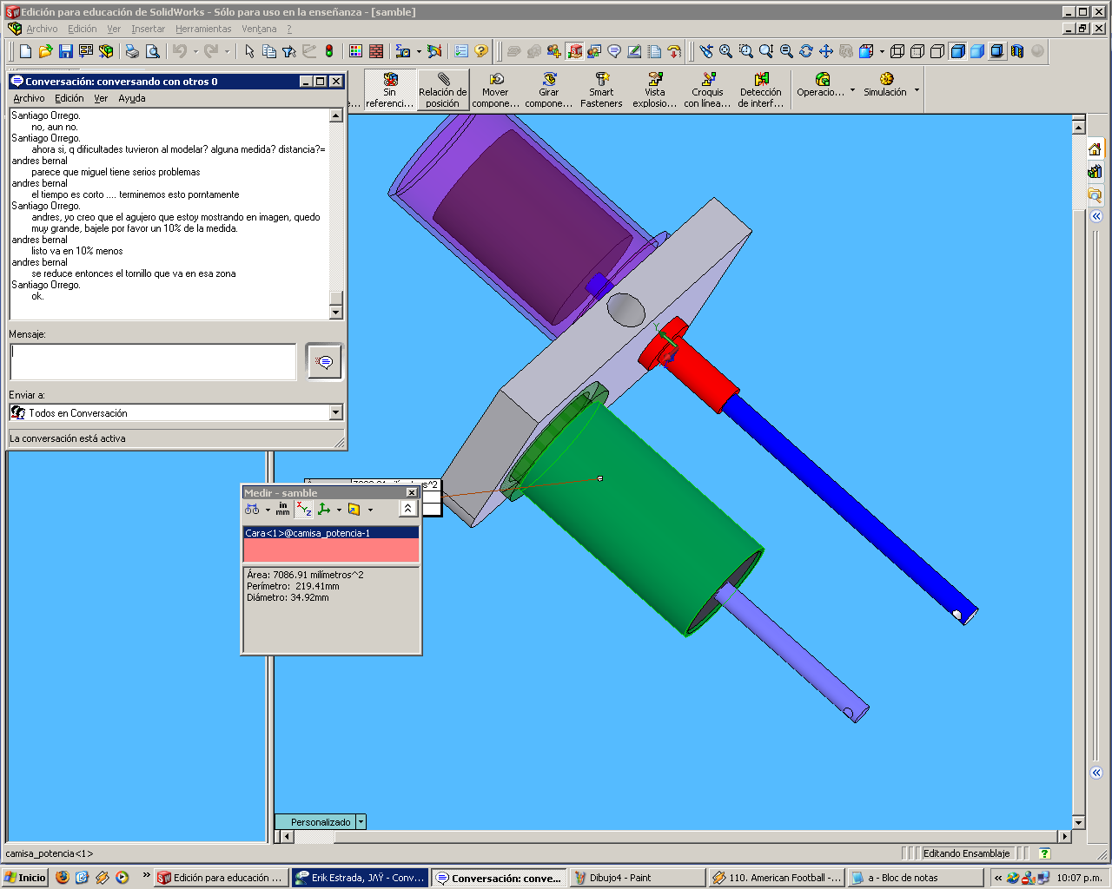
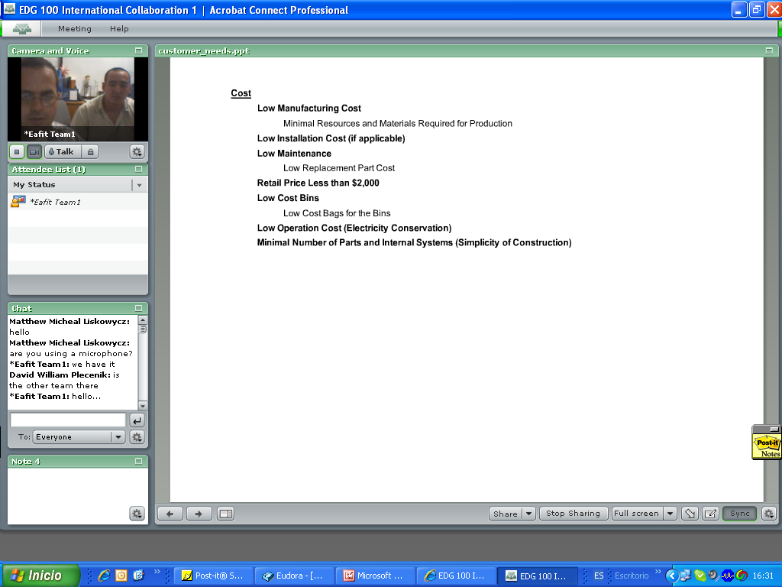
Figura 3: Ejemplos de Diseño Colaborativo: a la izquierda diseño de un componente mecánico usando 3D Meeting por equipos locales y a la derecha videoconferencia con equipos de diseño en Penn State University con Acrobat Breeze.

4. RESULTADOS EN PROYECTOS DE FIN DE CARRERA O DE CURSO.
También los sistemas CAD/CAM/CAE juegan un papel muy importante en la planeación de competencias que se pueden desarrollar por medio de proyectos de fin de curso o de fin de carrera (llamados proyectos de grado) para cursos de pregrado.
La tabla 4, muestra un ejemplo de una competencia que se desarrolla a partir de este tipo de proyectos, en este caso utilizando la API (Automatic Programming Interfase) del sistema CAD.
Tabla 4. Ejemplo de competencias en Proyectos de Diseño de fin de curso o de carrera.
Competencia: Modelación automática de partes y ensambles
Subcompetencia: Realizar diseños 3D automáticos mediante el uso de la API de programación del sistema CAD Solidworks.
Elementos de competencia | SABER CONOCER | SABER HACER | SABER SER | PRODUCTOS
Desarrollo de aplicaciones embebidas en el sistema CAD, que permitan el diseño automático de partes y ensambles para la automatización de tareas de diseño. | -Conocimiento de lo que es una API.  -Como funciona una macro.  -Programación mediante VBA o Visual Basic.  -Aplicaciones mediante lenguajes como C, C++ u otros.  -Manejo de cálculos y ecuaciones de forma automática.  -Personalización de tareas y labores rutinarias. | -Como hacer una macro.  -Como realizar cálculos mediante ecuaciones.  -Saber programar en VBA tareas rutinarias.  -Como reducir tiempos de diseño usando herramientas de la API  -Dominar un lenguaje de programación. | -Motivación a continuar estudios superiores.  -Motivación al ver la capacidad de crear módulos aplicables a casos prácticos.  -Emoción de hacer aplicaciones que resuelven problemas industriales.  -Desarrollo de capacidades de emprendimiento al encontrar posibilidades de aplicaciones que generen nuevos negocios. | Aplicación ejecutable en Solidworks para el diseño automático y que resuelve un caso empresarial o de investigación.

La figura 4 muestra algunos resultados de aplicaciones desarrolladas usando esta estrategia de formación. En estos casos se empleo Visual Basic for Aplications como lenguaje de programación, dada su facilidad de aprendizaje y el desconocimiento de lenguajes como el C, que presentan muchos de nuestros estudiantes de pregrado. Acá la API de Solidworks, se muestra como una utilidad de gran ayuda, porque le permite a los estudiantes desarrollar aplicaciones de gran poder, muy amigables y con una alta posibilidad de comercialización a futuro. También los dota de herramientas para buscar la máxima productividad en la aplicación de los sistemas CAD en las industrias.
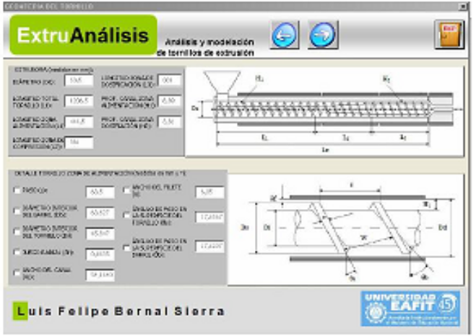
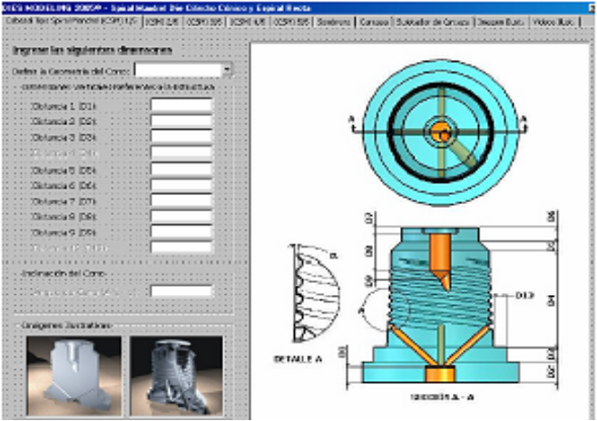
Figura 4: Ejemplos de modelación de partes usando la API de Solidworks, a la izquierda modelación y análisis de condiciones de operación para un tornillo de extrusión, a la derecha aplicación para la modelación de cabezales de extrusión para película soplada. Aplicaciones de investigación.

La figura 5 muestra algunos resultados de aplicación en problemas para la industria:
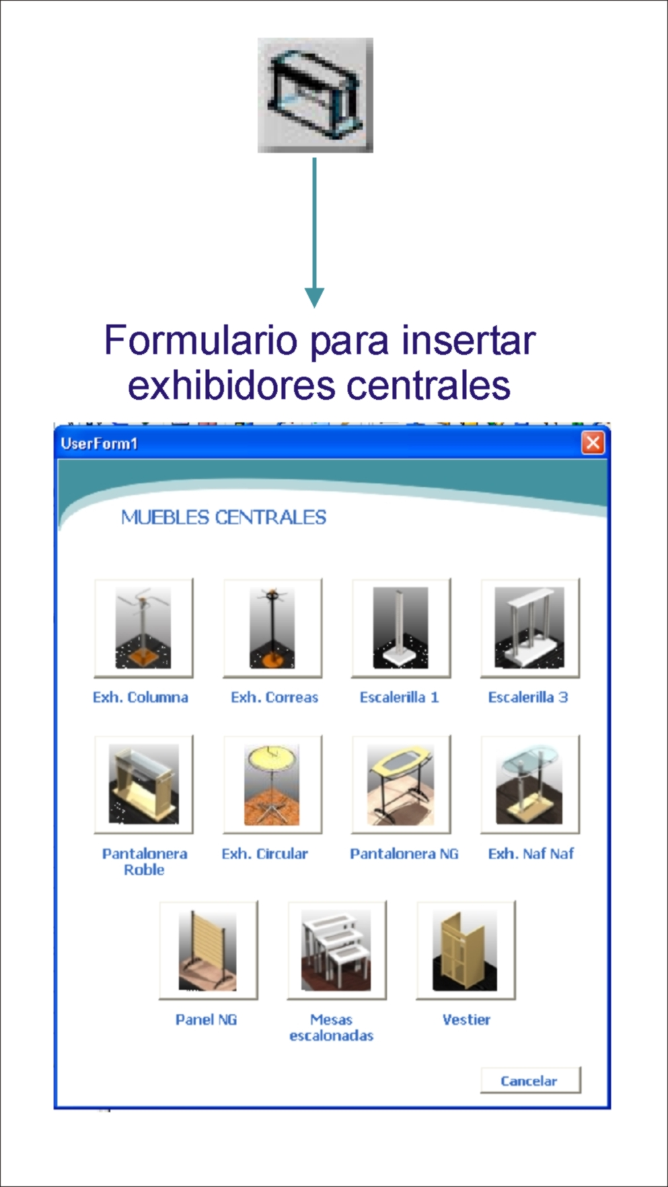
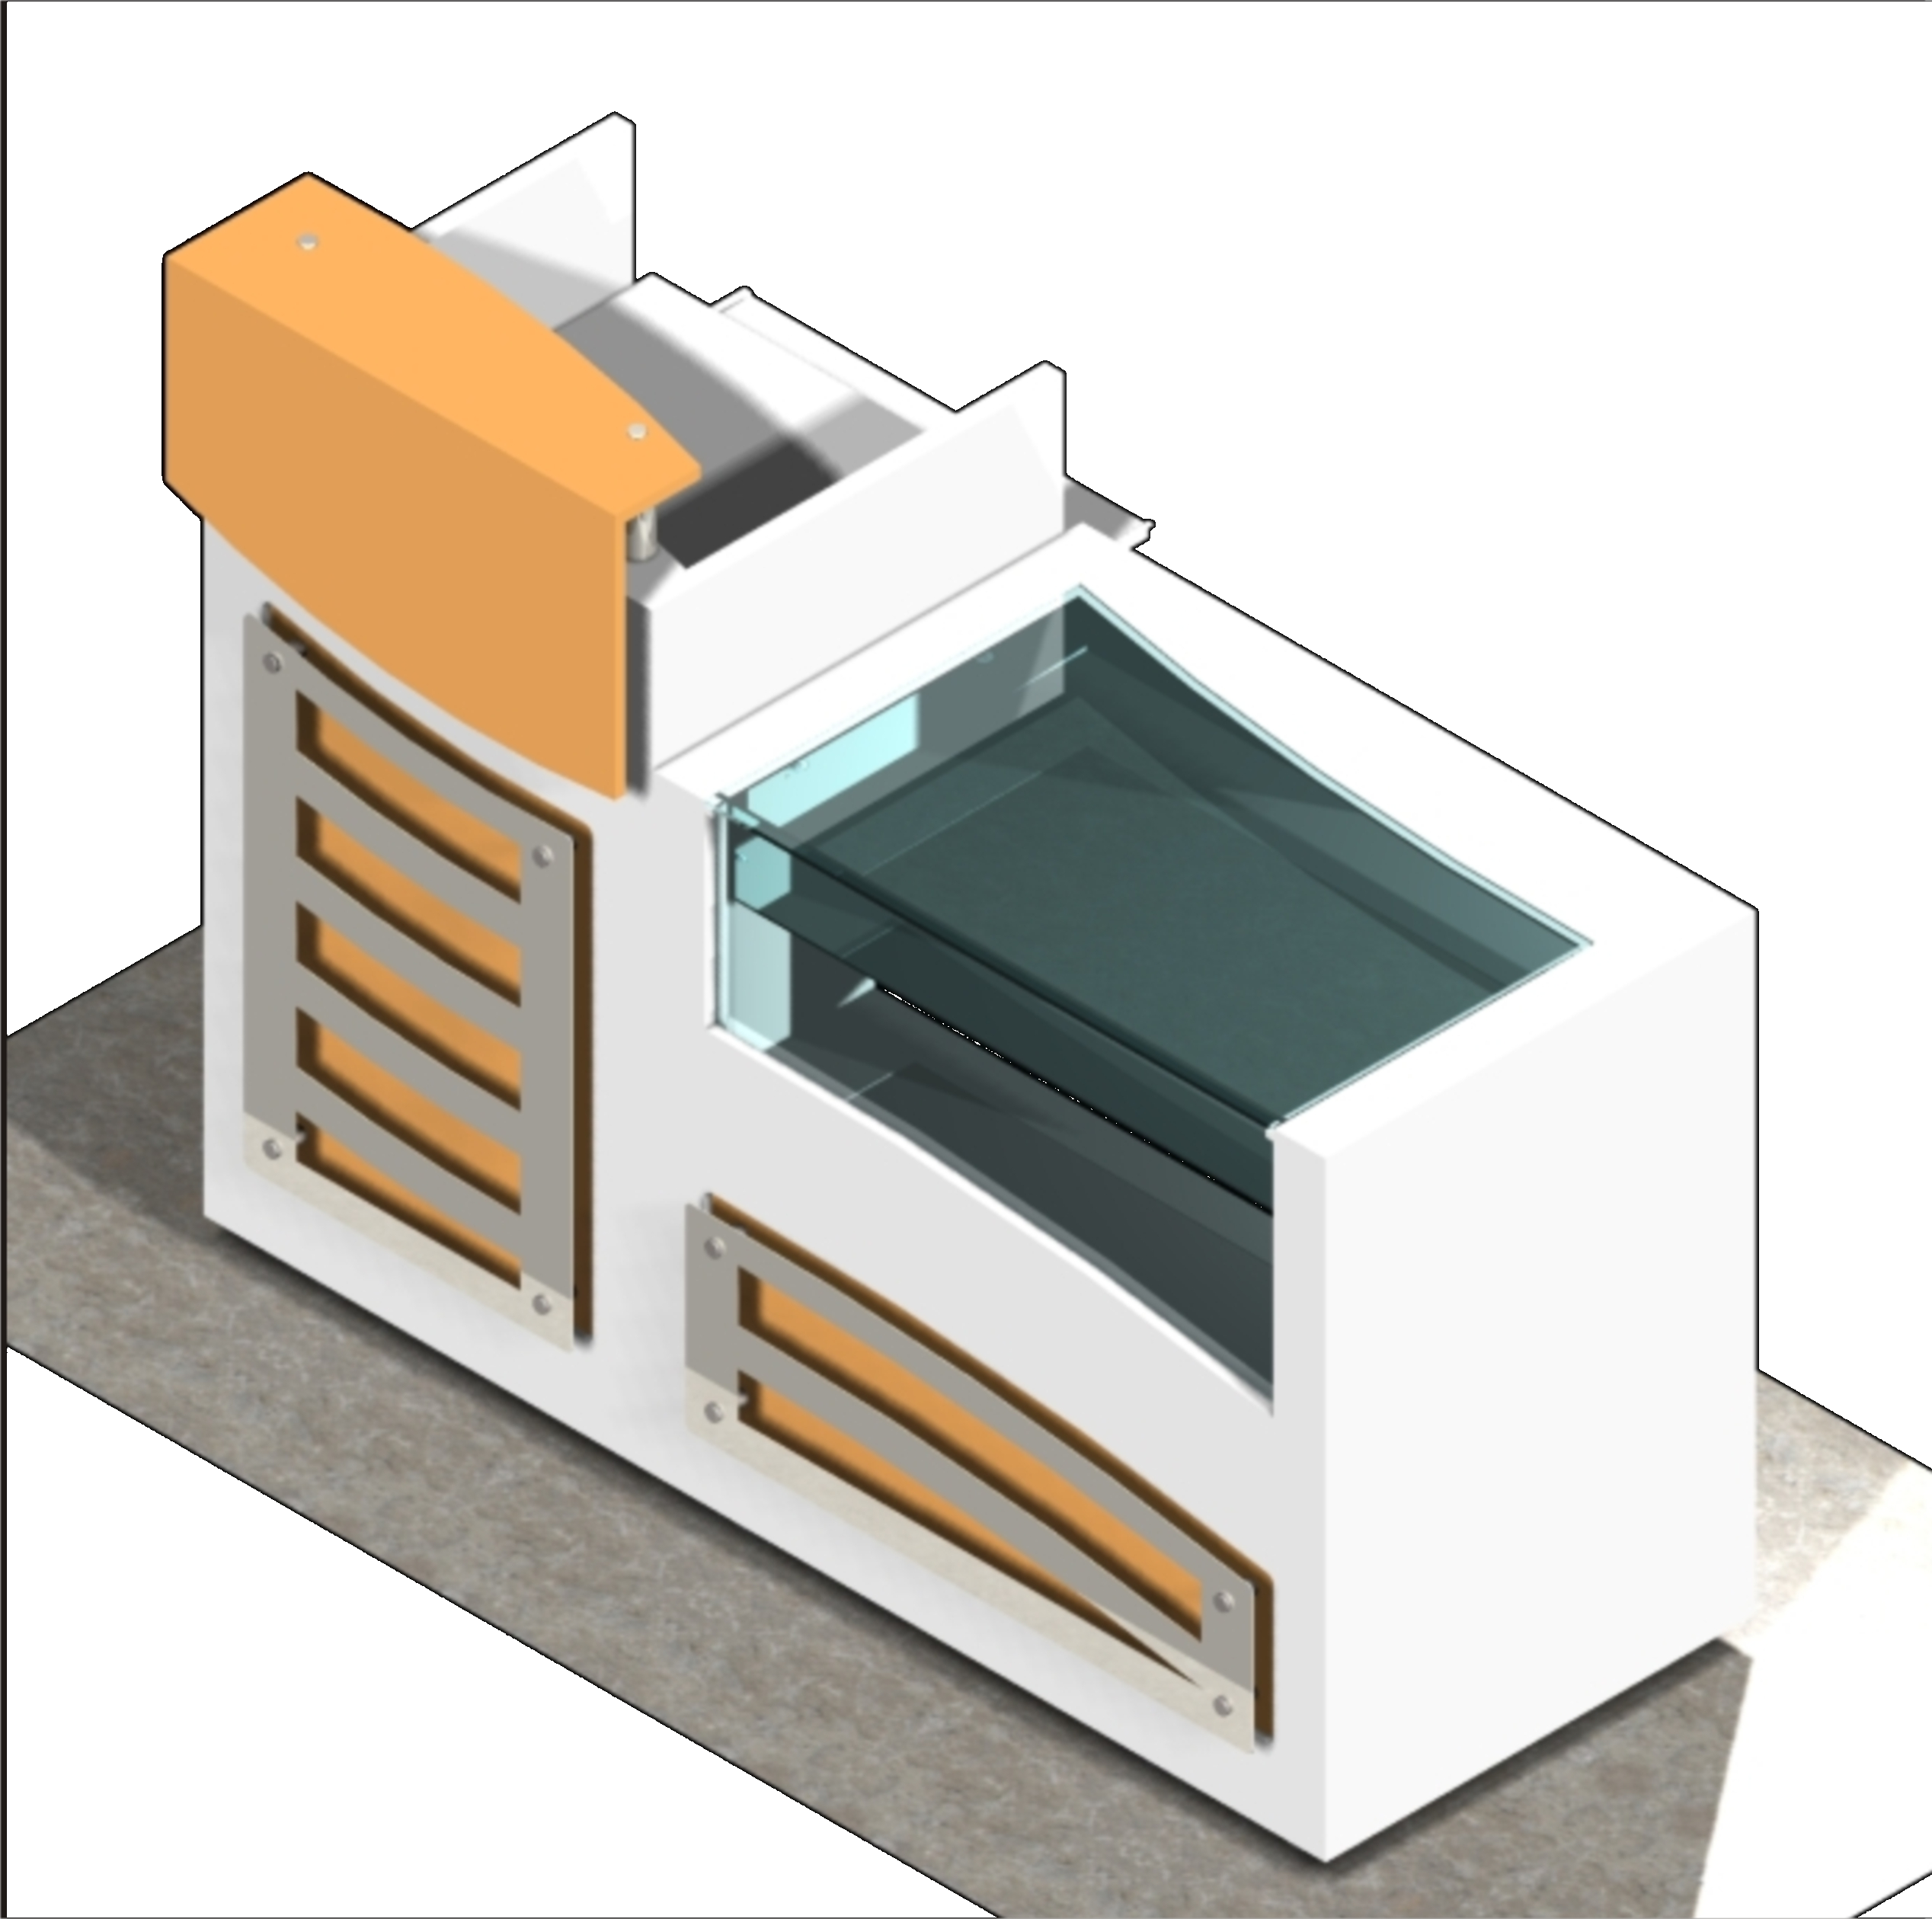

Figura 5: Ejemplos de modelación de partes usando la API de Solidworks, modelación de un Puesto de pago automatizado para una compañía local. Aplicaciones Industriales (Rojas y otros, 2005).

5. CONCLUSIONES
A partir de estas experiencias se puede concluir:
-La introducción de los sistemas CAD/CAM/CAE ha permitido el desarrollo de competencias adicionales a su uso como una herramienta de modelación tridimensional para la obtención de unos planos de fabricación o de ensamble. Sin embargo su utilización en nuestros países bajo el enfoque dado por la formación por competencias vistas desde el punto de vista estrictamente laboral, ha desaprovechado o limitado el uso de estas herramientas para la formación de competencias mas de tipo investigativo o de preparación o motivación para continuar estudios superiores o para la generación de un espíritu emprendedor en nuestros estudiantes. Corresponde por lo tanto al momento del diseño del micro currículo de los cursos que usan sistemas CAD/CAM/CAE, explorar el uso de estas herramientas, no solo con el fin de formar personal para los requerimientos de las empresas, sino además de formar profesionales con capacidades investigativas y de emprendimiento.
-Al momento del diseño del micro currículo se debe tener en cuenta incluir competencias diferentes a las encontradas dentro del análisis del contexto social, los sistemas CAD/CAM/CAE son una excelente excusa para desarrollar en los estudiantes otras competencias que serán de gran utilidad en su futuro y no solamente como operadores de una herramienta de Dibujo.
-La aplicación comercial Solidworks ha sido de una ayuda invaluable, porque ha permitido a todos los estudiantes la misma oportunidad de desarrollar las competencias antes mostradas. Otras aplicaciones disponibles o no cuentan con esta facilidades o son demasiados complejas de aplicar, reduciendo su uso solo a estudiantes avanzados o que dedican muchas horas a su estudio. Con Solidworks se ha permitido una verdadera democratización del conocimiento y el desarrollo de competencias cognoscitivas (al permitir la obtención del conocimiento de una forma mucho más fácil), actuacionales (al permitir aprender haciendo muy rápidamente y ver materializadas las ideas de forma fácil) y actitudinales (al aprender de una forma divertida y con altos niveles de motivación).
Referencias
ACIEM, (2007). Caracterización Profesional de Ocho especialidades de la Ingeniería, competencias y funciones de los profesionales recién egresados”. Asociación Colombiana de Ingenieros eléctricos, Mecánicos y afines, ACIEM. Bogotá, Colombia, http://www.aciem.org/bancoconocimiento/C/CaracterizacionProfesional/CaracterizacionProfesional.asp
ASIDUA, (2006). “Competencias Profesionales, Una estrategia para el desempeño exitoso de los Ingenieros Industriales” Asociación de Ingenieros Industriales de la Universidad de Antioquia. Disponible en línea en: http://www.berkanus.com/Acofi/Revista/resumen.htm
Aguilar, J y Rivera, L.”Elaboración de un Currículo Basado en Competencias”. Memorias XXV Conferencia Nacional de Facultades de Ingeniería ACOFI 2005. Octubre de 2005
BERNAL, L.y Rodriguez, C. (2005). “Aplicación de una herramienta de ingeniería asistida por computador para el análisis unidimensional de tornillos de extrusión de termoplásticos”. Medellín, 71p. Proyecto de grado (ingeniería mecánica). Universidad EAFIT. Departamento de ingeniería mecánica.
Cano, J. Sáenz, M. Franz, F y Roman, P. (2005). “Estándar global de formación en ingeniería de producción”. Memorias Congreso 2003. Asociación Española de Ingenieros de proyectos. Disponible en línea: http://www.aeipro.com/congreso_03/pdf/jlcano@posta.unizar.es_5fb7e890977b59255a72273eb1576e23.pdf
EPRODE, (2005). “European Curriculum in Production Engineering (PE)”. Informe del proyecto: EPRODE European Production Engineer. 2005. Suecia. Disponible en línea en: http://eprode.iip.kth.se/
Huerta, J., Perez, I. y Castellanos, A. “Desarrollo curricular por competencias profesionales integrales”. Mexico. Disponible en línea en: http://educacion.jalisco.gob.mx/consulta/educar/13/13Huerta.html
Mason, G. (1999). “Engineering Skills Formation in Britain: Cyclical and Structural Issues”. Skills Task Force Research Paper 7. National Institute of Economic and Social Research. London.

Nicolescu, M., Bayard, O. Aresku, M. (2005). “Designing and Implementing a European Production Engineering Education”. Memorias del 3rd CeTUSS Workshop. Uppsala University, Uppsala, Sweden .December 5 - 6 , 2005. Disponible en línea en: http://www.it.uu.se/research/group/cetuss/Events/2005-2/program/Mihai.pdf
Rodríguez, C. (2005). “Competencias en la Tecnología”, Memorias del Congreso TECNOCOM 2005. Disponible en Linea en: http://dis.eafit.edu.co/depto/colegios/tecnocom/jopiti2005/COMPETENCIAS%20en%20la%20Tecnologia%20-%20septiembre%202005.ppt
Rodríguez, C. y Ramírez. S. (2006). “Hacia un modelo para la formación en Ingeniería basada en competencias para cursos interactivos en un Campus Bimodal”. Memorias de Congreso Iberoamericano sobre el enfoque basado en Competencias, CIEBC 2006. Bogotá Julio 12 al 14 de 2006.
Rojas, C., Zuluaga, A., y Rodriguez, C. “Diseño de un puesto de pago modular y parametrico e implementacion de una metodologia para la creacion de librerias personalizadas en una plataforma cad aplicado a la empresa demetalicos s.a.” Proyecto de Grado. Ingeniería de Diseño de Producto. Universidad EAFIT. Medellin, Colombia.
SENA. (1998). Servicio Nacional de Aprendizaje SENA. Colombia. Dsiponible en Linea: www.sena.edu.co
TUNNING, (2007). “Proyecto Tuning América Latina”, http://tuning.unideusto.org/tuningal/
Tobón, S. (2005). “Identificación y descripción de competencias en la educación superior”. Unidad de aprendizaje. Memorias Curso de Formación vitual diseño de módulos por competencias. Portafolio Consultores. Medellin, Colombia.
Torres, F. y Abud, Ivonne. “Análisis mediante categorías universales de las competencias exigidas al Ingeniero Industrial por los organismos internacionales de acreditación”. Universidad de Zaragoza, disponible en línea: http://www.upc.edu/euetib/xiicuieet/comunicaciones/din/comunicacions/176.pdf.
Uniandes. (2007). “Educación en Ingeniería: Competencias y metodologías, Marzo de 2006”. Informe eventos Educación en Ingeniería. Universidad de los Andes, ACOFI y otras. 2007. Disponible en línea en: http://ingenieriaxxi.uniandes.edu.co/Documentos/Informe%20Final.doc.pdf
Autorización y Renuncia
Los autores autorizan a LACCEI para publicar el escrito en los procedimientos de la conferencia. LACCEI o los editores no son responsables ni por el contenido ni por las implicaciones de lo que esta expresado en el escrito

Es muy usual en este tipo de cursos encontrar que los estudiantes no manejan ningún lenguaje de programación como en el caso de posgrado e incluso en la nueva generación de estudiantes de pregrado. Algunos manejan en alguna medida Matlab o Labview, pero no manejan ningún lenguaje estructurado como Visual Basic o C.

